Отчет по лабораторной работе №4

Дисциплина: Архитектура компьютера

Первий Анастасия Андреевна

Содержание

# 1 Цель работы

Целью данной работы является приобретение практического опыта работы с программами, написанными на ассемблере NASM, а именно - освоение процедур компиляций и сборки.

# 2 Задание

1. Создание программы Hello World!
2. Работа с транслятором NASM
3. Работа с расширенным синтаксисом командной строки NASM
4. Работа с компоновщиком LD
5. Запуск исполняемого файла
6. Выполнение заданий для самостоятельной работы

# 3 Теоретическое введение

Язык ассемблера (assembly language, сокращённо asm) — машинно-ориентированный язык низкого уровня. Можно считать, что он больше любых других языков приближен к архитектуре ЭВМ и её аппаратным возможностям, что позволяет получить к ним более полный доступ, нежели в языках высокого уровня,таких как C/C++, Perl, Python и пр. Но получить полный доступ к ресурсам компьютера в современных архитектурах нельзя, самым низким уровнем работы прикладной программы является обращение напрямую к ядру операционной системы. Именно на этом уровне и работают программы, написанные на ассемблере. Но в отличие от языков высокого уровня ассемблерная программа содержит только тот код, который ввёл программист. Таким образом язык ассемблера — это язык, с помощью которого понятным для человека образом пишутся команды для процессора. Следует отметить, что процессор понимает не команды ассемблера, а последовательности из нулей и единиц — машинные коды. До появления языков ассемблера программистам приходилось писать программы, используя только лишь машинные коды, которые были крайне сложны для запоминания, так как представляли собой числа, записанные в двоичной или шестнадцатеричной системе счисления. Преобразование или трансляция команд с языка ассемблера в исполняемый машинный код осуществляется специальной программой транслятором Программы, написанные на языке ассемблера, не уступают в качестве и скорости программам, написанным на машинном языке, ибо транслятор просто переводит мнемоническиеиобозначения команд в последовательности бит (нулей и единиц). Используемые мнемоники обычно одинаковы для всех процессоров одной архитектуры или семейства архитектур (среди широко известных — мнемоники процессоров и контроллеров x86, ARM, SPARC, PowerPC,M68k). Таким образом для каждой архитектуры существует свой ассемблер и, соответственно, свой язык ассемблера. Наиболее распространёнными ассемблерами для архитектуры x86 являются: 1) Для DOS/Windows: Borland Turbo Assembler (TASM), Microsoft Macro Assembler (MASM) и Watcom assembler (WASM). 2) Для GNU/Linux: gas (GNU Assembler), использующий AT&T-синтаксис, в отличие отбольшинства других популярных ассемблеров, которые используют Intel-синтаксис. Для записи команд в NASM используются: 1) Мнемокод— непосредственно мнемоника инструкции процессору, которая является обязательной частью команды. 2) Операнды - числа, данные, адреса регистров или адреса оперативной памяти. 3) Метка — идентификатор, с которым ассемблер ассоциирует некоторое число, чаще всего адрес в памяти. (Метка перед командой связана с адресом данной команды). Допустимыми символами в метках являются буквы, цифры, а также следующие символы: *, $, #, @,~,. и ?. Начинаться метка или идентификатор могут с буквы, .,*  и ?. Перед идентификаторами, которые пишутся как зарезервированные слова, нужно писать $, чтобы компилятор трактовал его верно (так называемое экранирование). Максимальная длина идентификатора составляет 4095 символов. Программа на языке ассемблера также может содержать директивы — инструкции, не переводящиеся непосредственно в машинные команды, а управляющие работой транслятора. Например, директивы используются для определения данных (констант и переменных) и обычно пишутся большими буквами.

# 4 Выполнение лабораторной работы

## 4.1 Создание программы Hello World!

Для создания простой программы, которая выводит сообщение **Hello world!**, необходимо создать каталог, в котором дальше будем работать с программами на языке ассемблере NASM. Для этого в терминале необходимо прописать команду **mkdir -p ~/work/arch-pc/lab04** (Рис. ??)

Создание каталога

Создание каталога

Далее создаю текстовый файл **hello.asm** (Рис. ??)

Создание текстового файла hello.asm

Создание текстового файла hello.asm

Открываем файл для дальнейшего ввода теста команды (Рис. ??)

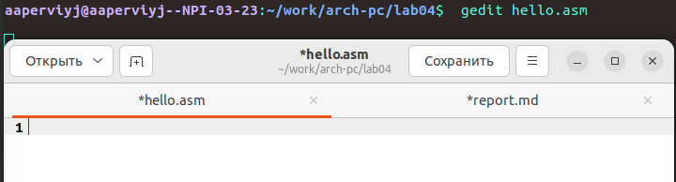

Отрытие файла

Ввожу текст программы (Рис. ??)

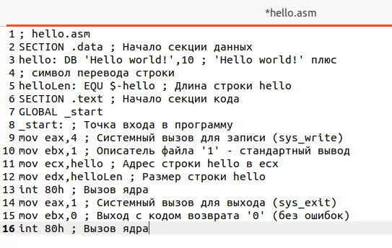

Ввод текста программы

## 4.2 Работа с транслятором NASM

Чтобы команда заработала, необходимо скомпилировать приведенный тект, для этого нужно прописать команду **nasm -f elf hello.asm** Выдало ошибку, так как у меня не было необходимой утилиты, поэтому я установила утилиту nasm (Рис. ??)

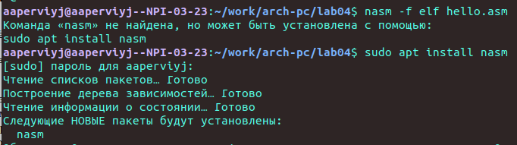

Попытка компиляции текста

После установки необходимых утилит, пробую прописать команду **nasm -f elf hello.asm** еще раз (Рис. ??)

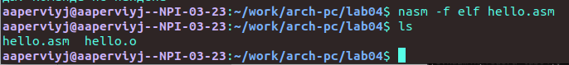

Компилирую текст

## 4.3 Работа с расширенным синтаксисом командной строки NASM

Теперь необходимо скомпилировать файл **hello.asm** в файл **obj.o** При кмпиляции будут включены символы для отладки: ключ **-g**, также с помощью ключа **-l** будет создан файл листинга **list.lst** Проверяю правильность выполнения команды (рис. ??)

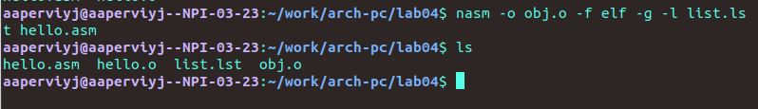

Компилирую файл

## 4.4 Работа с компоновщиком LD

Чтобы получить исполняемую команду, необходимо передать объектный файл на обработку компоновщиу LD. Передаю файлы **hello.o** и **obj.o** (рис. ??)

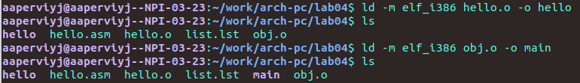

Передача объектного файла на обработку компоновщику LD

## 4.5 Запуск исполняемого файла

Теперь можно запустить созданный исполняемый файл **hello**. Для этого ввожу команду в текущем каталоге **./hello** (рис. ??)

Запуск исполняемого файла

Запуск исполняемого файла

## 4.6 Выполнение заданий для самостоятельной работы

1. В каталоге **~/work/arch-pc/lab04** с помощью команды **cp** создаю копию файла **hello.asm** с именем **lab04.asm** (рис. ??)

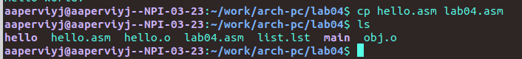

Копирую файл hello.asm с именем lab04.asm

1. С помощью текстового редактора вношу изменения в текст программы в файле **lab4.asm** так, чтобы вместо **Hello world!** на экран выводилась строка с моими фамилией и именем (рис. ??)

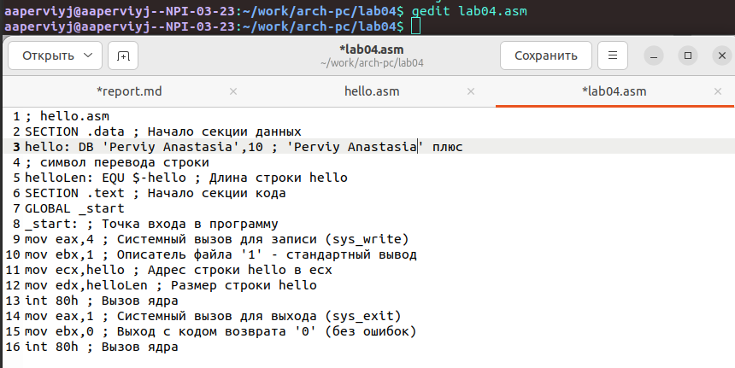

Название рисунка

1. Оттранслирую полученный текст программы **lab4.asm** в объектный файл. Выполняю компоновку объектного файла и запускаю получившийся исполняемый файл (рис. ??)

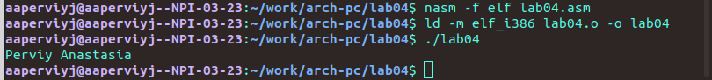

Компилирую текст программы в объектный файл и провожу проверку

1. Копирую файлы **hello.asm** и **lab4.asm** в свой локальный репозиторий в ката- лог **~/work/study/2023-2024/“Архитектура компьютера”/arch-pc/labs/lab04/** (рис. ??)

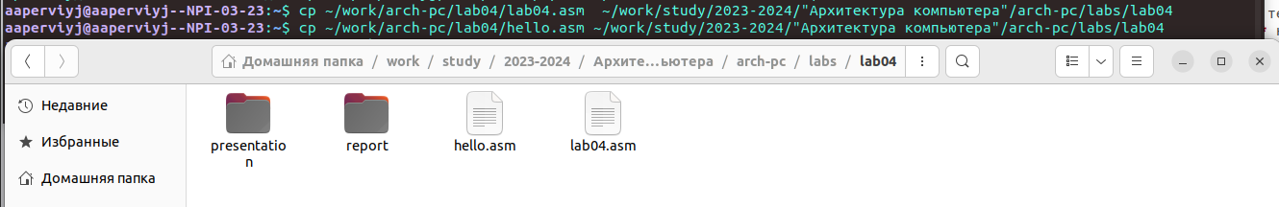

Копирую файлы

Загружаю файлы на Github (рис. ??) (рис. ??)

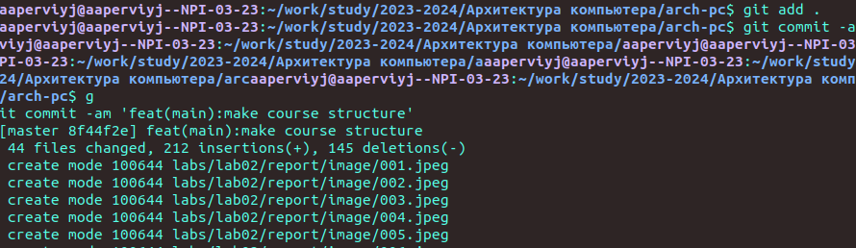

Загружаю файлы на Github

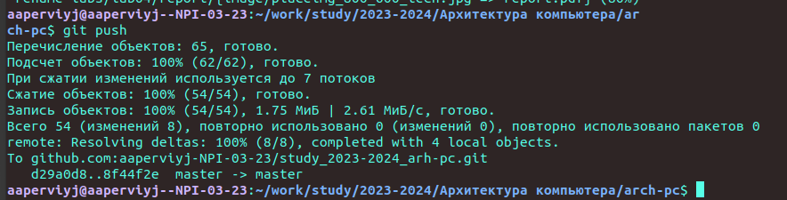

Загружаю файлы на Github

# 5 Выводы

Во время выполнения лабораторной работы я обрела практический опыт работы с программами, написанными на языке ассемблере NASM. Освоила процедуры компиляций и сборки.

# Список литературы

[Архитектура ЭВМ](https://esystem.rudn.ru/pluginfile.php/2089084/mod_resource/content/0/Лабораторная%20работа%20№4.%20Создание%20и%20процесс%20обработки%20программ%20на%20языке%20ассемблера%20NASM.pdf) :::